Załącznik nr 1
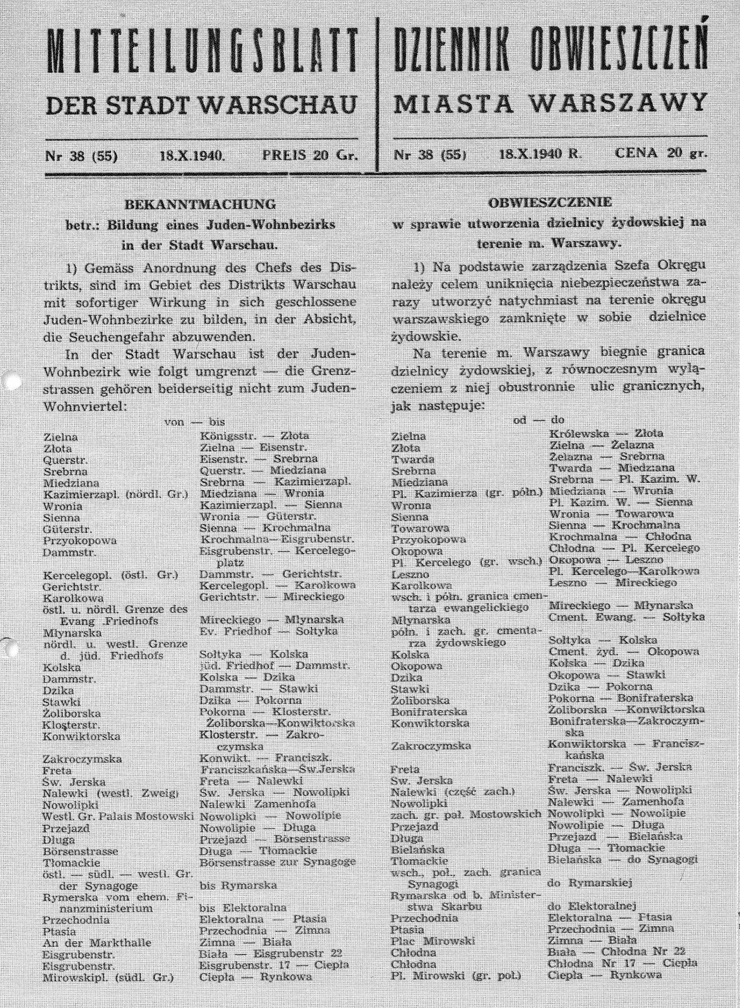grafika w domenie publicznej

Załącznik nr 2
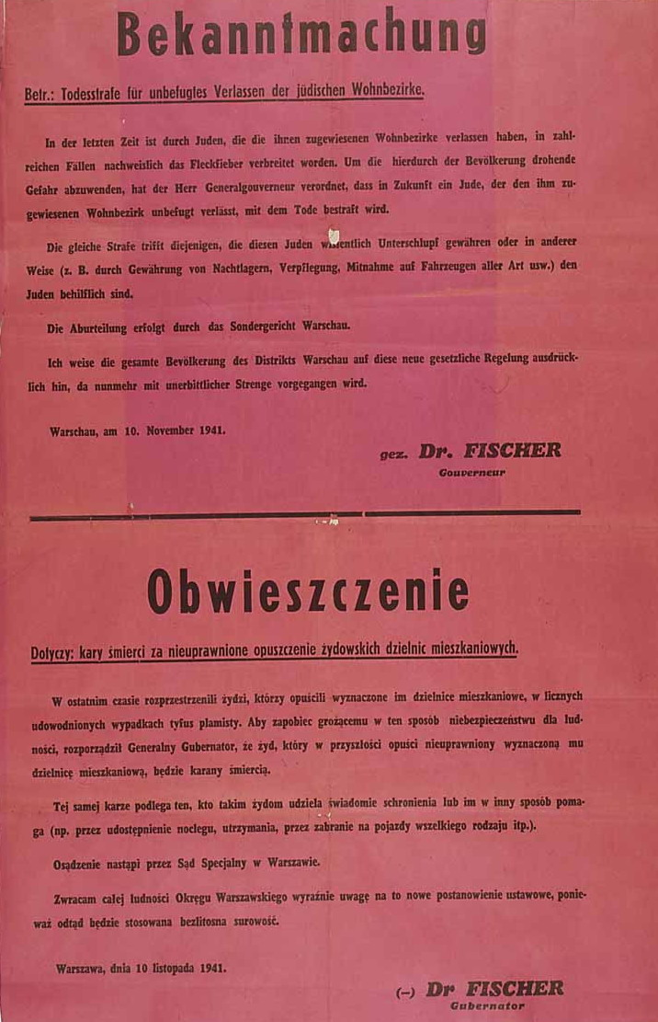
grafika w domenie publicznej

Załącznik nr 3
Irena Meizel
Kiedy ludzie żyli jak zwierzęta (fragment relacji osoby ocalałej z Zagłady)
Willa państwa Żabińskich była jednopiętrowa, miała bardzo liczne pomieszczenia i pokoje. Były tam też szafy ścienne. Mieli dwoje czy troje służby, co oczywiście narażało osoby, które tam przebywały, na różne niepotrzebne spotkania, donosy itd. To odbywało się tak: z chwilą gdy służąca przychodziła i sprzątała, to ukrywające się tam osoby chowały się po prostu do szafy, zamykano je na klucz i nikt o tym nie wiedział. Służba wychodziła, ci ludzie zaczynali normalnie funkcjonować. Oczywiście nie było o tym mowy, ażeby ktokolwiek z nich wychodził poza willę, już nie mówię poza teren ogrodu. [Ukrywający się Żydzi] mogli schodzić tylko na dół – na obiad; i wtedy też trzeba było uważać, żeby nikt ich nie zauważył. [...]
Później, kiedy zagęszczenie Żydów po stronie aryjskiej coraz bardziej się wzmagało, wiem, że na teren ogrodu przychodziły także inne osoby. Wśród nich było sporo przedwojennych dostawców warzyw, jarzyn, nabiału. A byli to głównie biedni Żydzi, którzy utrzymywali się tylko z tego handlu. Chciałabym tu zaznaczyć, że doktor pomagał nie tylko inteligencji żydowskiej, nie tylko ludziom, którzy byli niezależni materialnie, ale przede wszystkim ludziom biednym, takim jak ci dostawcy. Jeżeli którykolwiek z nich cokolwiek zarobił i chciał zapłacić za ukrywanie w jakiejkolwiek postaci, czy to w pieniądzach, czy w towarze (bo w zasadzie słonina, tłuszcz, mąka i cukier to były obiegowe monety) – państwo Żabińscy nigdy żadnych tego rodzaju opłat nie przyjmowali. Sami bardzo skromnie żyli, bo [...] doktor utrzymywał się tylko z lekcji udzielanych na tajnych kompletach uniwersytetu i szkół średnich. [...] Ci biedni ludzie, ci biedni dostawcy, w ciągu dnia jakoś się ukrywali. Jeżeli ktoś z nich miał lepszy wygląd, to jako tako poruszał się po mieście, choć było to bardzo groźne; inni musieli się ukrywać w pomieszczeniach dawnych zwierząt, gdzieś w jakichś skałach, pieczarach, pod jakimiś konarami [...].
W każdym razie wiem, że ci wszyscy, którzy korzystali z pomocy doktora w czasie okupacji i mieli kontakt z doktorem, podziwiali jego opanowanie, jego absolutną bezinteresowność i chęć niesienia pomocy słabym, wyjętym spod prawa [...]. Nikt się nigdy nie zawiódł. Jeżeli ktokolwiek się do niego zwracał, to nigdy nie powiedział: „Nie, ja teraz nie mam czasu, przyjdźcie później”.
- Jak rozumiecie porównanie zawarte w tytule relacji Ireny Meizel, czyli „ludzie żyli jak zwierzęta”? Na czym polega wskazane podobieństwo i kogo dotyczy?
…………………………………………………………………………………………………
…………………………………………………………………………………………………
…………………………………………………………………………………………………
- Jak myślicie, jak musieli się czuć Żydzi ukrywający się w willi Żabińskich? W wypowiedzi pisemnej użyjcie przynajmniej trzech nazw emocji.
…………………………………………………………………………………………………
…………………………………………………………………………………………………
…………………………………………………………………………………………………
- Podkreślcie fragmenty tekstu, które według Was świadczą o tym, jakimi wartościami kierował się doktor Jan Żabiński. Wypiszcie je:
- ……………………………………….
- ……………………………………….
- ……………………………………….

Załącznik nr 4
GR 1
Fragment relacji Moshe Tirosha, Ocalałego z Zagłady

Nie mieli co jeść ludzie, nie mieli czego pić, nie mogli się umyć, nic. Myśmy też chorowali tak jak całe gietto, tylko co mama najlepiej się czuła. I powiedziała, że pójdzie na polską stronę poszukać coś do jedzenia. No i tak zrobiła. I tam na polskiej stronie taka banda chuliganów zaczęli krzyczeć za nią: „Żydówa, Żydówa”, zaczęła uciekać, z jakiejś uliczki wyszedł chłopak Zygmunt Piętak, ale... i nie wiemy dlaczego, myśmy się jeszcze ludzi pytali, dlaczego to zrobił, też nie umiał wytłumaczyć, krzyknął im, że to nie Żydówa, że ona tu mieszka niedaleko i zostawcie ją. No zostawili ją, a on mówi: „Kobieto, co ty tu robisz?” Tylko na wygląd jej oczu, to można było poznać, że to jest... „Ja muszę jedzenie dla moich... do mojej rodziny, bo nie mamy co jeść i jesteśmy chorzy”. On poszedł i ukradł swojej matce kapustę i kartofle, bo ona była przekupką na bazarze i dał mamie i obiecywał, że przyjdzie do gietta, przywiezie nam jeść. A jak to mogło się stać, bo policja granatowa, która pilnowała murów gietta zamykała oczy, bo Polacy chodzili na szaber, puste mieszkania, mienie pełne. Z takiej pretensji on przychodził do nas i przynosił nam te kartofle i kapustę, i to nas wyratowało. Ojciec na niego bardzo działał, bo ojciec był czołowym bokserem, a on taki chłopak warszawski. Bardzo mu imponował mój ojciec.
Zadania
- Wypiszcie osoby występujące w tym fragmencie relacji.
…………………………………………………………………………………………………
…………………………………………………………………………………………………
…………………………………………………………………………………………………
- Jak nazwalibyście postawy wobec Żydów poszczególnych osób z tej historii?
…………………………………………………………………………………………………
…………………………………………………………………………………………………
…………………………………………………………………………………………………
- Podkreślcie fragmenty tekstu, które Waszym zdaniem świadczą o tych postawach.

Załącznik nr 4
GR 2
Fragment relacji Moshe Tirosha, Ocalałego z Zagłady
Ojciec kazał Zygmuntowi, który wciąż przychodził, wciąż pomagał i robił wszystkie zlecenia ojca, żeby znalazł rodzinę na stronie polskiej, że za pieniądze nas przyjmą i ukryją. No i po pewnym czasie, przyszedł Zygmunt i powiedział, że na ulicy Karolkowej osiemdziesiąt cztery mieszka rodzina Raczek i oni za pieniądze gotowi są nas ukryć u siebie. No i niby Zygmunt przyszedł na szaber, była przygotowana furmanka z polskiej strony, przerzucono nas w workach na stronę aryjską. Niby to szaber i jeszcze parę worków szmat. I tak zawieziono nas na Karolkową. Nie mogliśmy tylko żyć w mieszkaniu, trzeba było się i w mieszkaniu schować, bo ktoś wejdzie do mieszkania nagle albo coś. To jest bardzo niebezpieczna rzecz. To ojciec zrobił kryjówkę w ścianie, co znaczy w ścianie... w ścianie była wnęka, zamurowano tą wnękę dyktą, pomalowano jednym kolorem wszystko, przystawiono kredens do tej ściany, dolne drzwiczki się suwały tylne i jak coś było niewyraźnego, to myśmy wchodzili tam, ojciec stał, matka, ja i Stefcia. Nieraz po godzinach. Dobrze, że to było wąskie, to mogliśmy się kolanami opierać.
A jakie były relacje z tą rodziną Raczków? Jak oni was przyjęli? Czy to był taki typowo komercyjny układ, czy to było takie bardziej na zasadzie pomocy? Komercyjny?
Komercyjny, bo po paru tygodniach pani Raczek powiedziała nam: „Żydy, precz stąd!”. Bo bała się, że... bo były... że przecież tylko w Polsce był taki rozkaz Niemców, że zabijają nie tylko, kto pomagał Żydom, ale całą rodzinę. W innych państwach tego nie było. No i ona się bała, bo już były wypadki, że wystrzelono całe rodziny i kazała nam iść precz. A gdzie pójdziemy, gdzie pójdziemy... Ojciec mówi do Zygmunta: „Jedziemy do ogrodu zoologicznego”.
Zadania
- Wypiszcie osoby występujące w tym fragmencie relacji.
…………………………………………………………………………………………………
…………………………………………………………………………………………………
…………………………………………………………………………………………………
- Jak nazwalibyście postawy wobec Żydów poszczególnych osób z tej historii?
…………………………………………………………………………………………………
…………………………………………………………………………………………………
…………………………………………………………………………………………………
- Podkreślcie fragmenty tekstu, które Waszym zdaniem świadczą o tych postawach.

Załącznik nr 4
GR 3
Fragment relacji Moshe Tirosha, Ocalałego z Zagłady
[...] Tam długo nie byliśmy, bo Niemcy dali rozkaz ewakuacji do południa Polski. No i nam wagony i żeśmy drogami dojechali do Wieliczki, ja pamiętam, a z Wieliczki jakimiś furmankami, traktorami żeśmy do Stankowa, to jest za Wieliczką, to jest klasztor. I ja już nie pamiętam czy to Benedyktów, czy Karmelitów. Na terenie tego klasztoru dwa domy były zajęte przez jednostki Gestapo, a dwa domy były zakonnice i my... my nie, myśmy byli w kościele, w piwnicy na słomie jeden koło drugiego jak śledzie. Były straszne warunki. [...] Ksiądz Andrzej pilnował mnie. To znaczy tak – ja tam przeszłem, jak dzieci się dowiedziały, że jestem Żydem, no to dostałem bicie okropne, przezwiska... [...] I ksiądz mnie bronił. Raz zebrał dzieci i powiedział tak: „Naszym honorem polskim jest, żeby ten chłopak przeżył tą wojnę. Zostawcie go”. Część mnie zostawiła, część nie. [...] Ja po wojnie, już jak byłem w Izraelu, szukałem tego księdza. Na koniec, tu w parafii w Warszawie, mówią, że on jest, ale już jest taki stary, że blisko Boga i tam w ogrodzie siedzi i żebyśmy mu nie przeszkadzali. Byłem z Zygmuntem razem. Myśmy przyszli do tego ogrodu i widzimy ksiądz siedzi, taki staruszek, śpi. Żeśmy się przeszli, jak żeśmy wracali, to on ocknął się, to Zygmunt mówi: „Niech będzie pochwalony Jezus Chrystus”. On: „Na wieki wieków amen”. Tak jak się mówi. My stanęliśmy i Zygmunt mówi do księdza: „Czy ksiądz był w czasie wojny odpowiedzialny za dzieci w Stankowie?”, a on: „Ano tak, ano tak” – „Czy ksiądz pamięta, że mieliście chłopca Żyda?” – „A tak, był taki Żydek”. To Zygmunt mówi księdzowi: „O tu stoi ten Żydek”. A on tylko spojrzał na mnie i mówi: „Tak, podobny”. Chciałem go wynagrodzić, ale nic nie potrzebował już, już był blisko Boga. A, o tak, tam w klasztorze nas Ruscy oswobodzili. Ja jeszcze mam bardzo, bardzo, bardzo bogate życie dalej. Tak się złożyło w moim życiu. Ale to chyba nie temat.
Zadania
- Wypiszcie osoby występujące w tym fragmencie relacji.
…………………………………………………………………………………………………
…………………………………………………………………………………………………
…………………………………………………………………………………………………
- Jak nazwalibyście postawy wobec Żydów poszczególnych osób z tej historii?
…………………………………………………………………………………………………
…………………………………………………………………………………………………
…………………………………………………………………………………………………
- Podkreślcie fragmenty tekstu, które Waszym zdaniem świadczą o tych postawach.

Załącznik nr 5
- „Aby zło zwyciężyło, wystarczy, by dobrzy ludzie nic nie robili” (filozof Edmund Burke)
- „Jak się przyglądasz złu i odwracasz głowę albo nie pomagasz, kiedy możesz pomóc, to stajesz się współodpowiedzialny. Bo twoje odwrócenie głowy pomaga tym, którzy dopuszczają się zła” (Marek Edelman)
- „Kto ratuje jedno życie, ratuje cały świat” (z Talmudu)
- „Miłosierdzie to podróż od serca do rąk” (papież Franciszek)

